§３ まちづくり全体構想実現に向けたエリア計画
エリア計画は全体構想の実現に向けて、新大阪駅エリア、十三駅エリア、淡路駅エリアにおいて、具体的な公共プロジェクトや都市開発プロジェクトが進む際に、機能の向上を図るゾーンや、基盤整備に関連する内容、民間都市開発に期待する内容など必要な内容を取りまとめるものとし、プロジェクトの動きに応じて更新を図るものとする。

（新大阪駅エリア）
具体的な民間都市開発の気運のある新大阪駅エリアにおいて、機能向上を図るゾーンや民間都市開発に期待する内容、新幹線新駅に関連するプロジェクトの検討の方向性を盛り込んだエリア計画を作成する。新幹線新駅に関連するプロジェクトについては、駅位置を踏まえて更新を図る。

（十三駅エリア、淡路駅エリア）
十三駅エリアについては、新大阪連絡線の新駅整備の検討を進め、淡路駅エリアについては、阪急京都線・千里線の高架化に伴う高架下の利用と柴島浄水場の用地の活用などの検討を進めつつ、両エリアにおいて、民間都市開発の気運の醸成を図りつつ、エリア計画の作成に向けた検討を進める。

新大阪駅エリア計画

- 新大阪駅エリア計画の作成の背景
新大阪駅エリアは、リーディング拠点として、新幹線駅の徒歩圏であるというポテンシャルを活かして、新幹線新駅関連プロジェクトと民間都市開発プロジェクトに、交流促進機能、交通結節機能、都市空間機能を盛り込み、エリアの価値の向上を図る。
リニア中央新幹線などの新駅の位置は定まっていないが、民間都市開発の機運が高まったことから、これまでの検討内容を盛り込んだエリア計画を策定し、新しいまちづくりを進める。
新しいまちづくりは、民間都市開発から開始し、今後、新幹線新駅の位置が示されるなどのタイミングを踏まえて、エリア計画を更新し、新幹線新駅に関連するプロジェクトを進める。
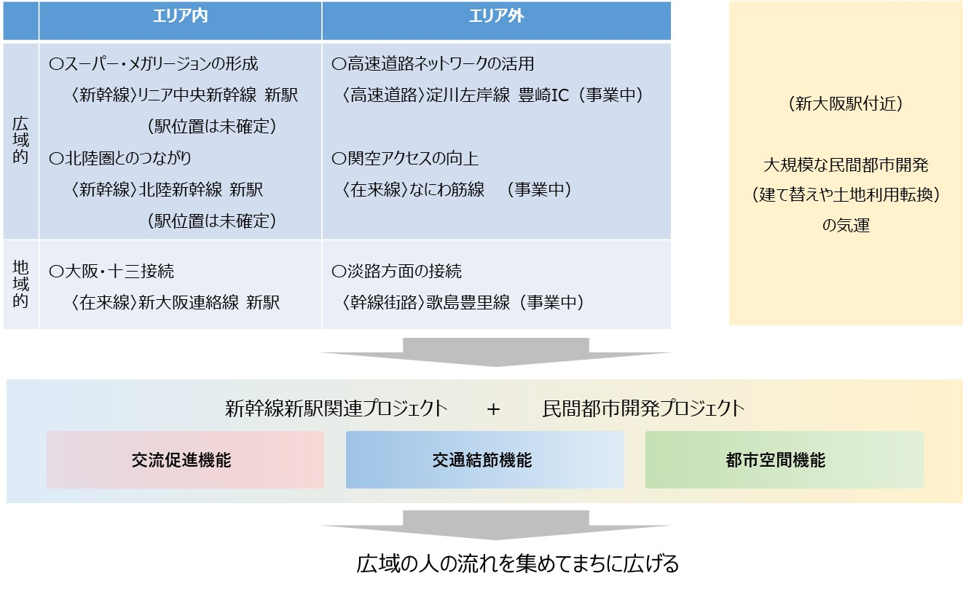

図 25 エリアの価値向上の考え方
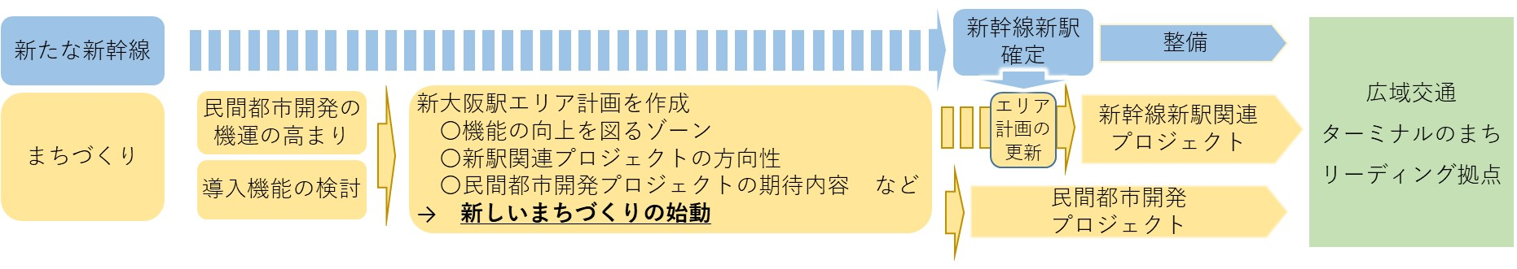

図 26 新大阪駅エリアのまちづくりのステップ
（新幹線新駅関連プロジェクト）
検討が進められているリニア中央新幹線（JR東海）及び北陸新幹線（鉄道•運輸機構）については、駅位置は示されていない。この新駅に直接的に関連する新駅関連プロジェクトとしては、広域交通結節施設、駅からまちへの歩行者動線、大規模交流施設、新大阪連絡線新駅を想定し、新幹線新駅を踏まえた検討が必要となるため、このエリア計画においては、これまでの検討経過より、今後の検討の方向性を示す。

（民間都市開発機運の高まり）
新大阪駅エリアにおいては、駅の北西部を中心に新規のオフィスの供給が進むなど、都市の機能更新が進むなか、駅直近のゾーンでは、大規模な民間都市開発プロジェクトの動きがある。このエリア計画では、この機をとらえて、民間都市開発において、望ましい機能を持つことができるように、機能向上を図るエリアや民間都市開発に期待する内容を取りまとめる。

２．新大阪駅周辺地域における新大阪駅エリアの役割と導入すべき都市機能
新大阪駅エリアには、国土を繋ぐ新幹線駅があり、さらに、リニア中央新幹線、北陸新幹線の二つの新幹線駅と、在来線の新大阪連絡線の新駅、合計３つの新駅が想定され、また、淀川左岸線の整備などにより、高速道路の利便性が飛躍的に向上し、一層広域交通の利便性が高まる。
世界や日本からの人を呼び込み、人の交流を促進し、またその周辺に暮らす人にとっても魅力あるまちとすることにより、淡路・十三駅エリアのまちづくりをけん引するとともに、駅拠点の中間のエリアへの人の定着を図り、新大阪駅周辺地域全体のまちづくりをけん引するリーディング拠点としての役割を担う。
新大阪駅エリアは、高速道路に近接した新幹線駅の徒歩圏である強みを活かして、交流促進、交通結節、都市空間の３つの機能を、質と量の両方の観点から大きく高めていく。特に、新大阪駅エリアの目的地化のシンボルとなる大規模な交流施設の立地や、高速道路の広い圏域からの人の流れを呼び込む高速バス拠点の機能を持つ広域交通結節施設の機能の向上を図りつつ、さらに、駅周辺の低層部に魅力ある歩きたくなるまちなかの空間形成を図る。
また、駅とまちが一体となった空間づくり（ハード整備）にあわせて、人と人をつなぎエリアの活性化をはかる官民の取組み（ソフト施策）を組み合わせることで、持続的なエリアの価値の向上を図る。

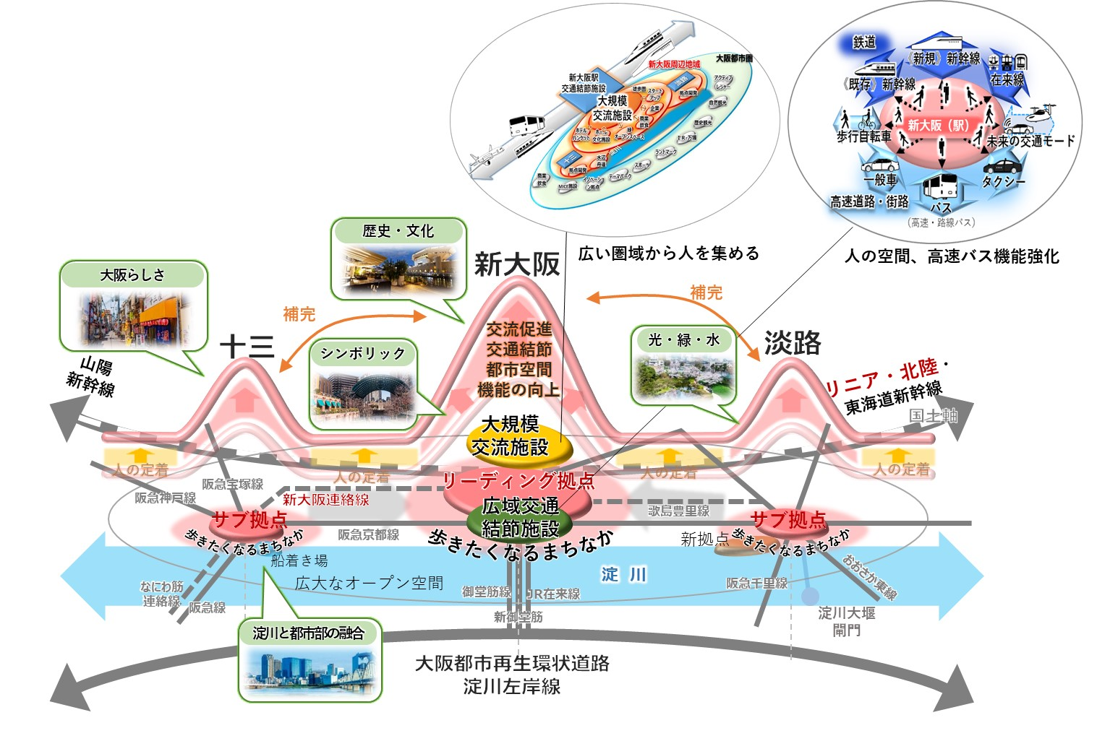

３．新大阪駅エリアのまちづくり実現に向けた基本的な考え方
既成市街地におけるまちの更新であるため、駅などの物理的構造を踏まえながら、土地利用の状況にも配慮しつつ、駅を中心としたビジネスや観光での来訪者の徒歩圏域を中心に機能の向上を図るエリアを設定し、空間整備などのハード面と人のつながりなどのソフト面の両面からまちづくりを展開する。
なお、ハード面では、新幹線新駅関連プロジェクトと大規模な民間都市開発に合わせて、まちの価値を高める都市機能の充実を図る。

（１）駅の構造や土地利用の状況
新大阪駅は、立体的には、駅の構造がＪＲ在来線ホームのある地上レベル、メトロの改札口がある2階レベル、新幹線などのＪＲ改札口がある3階レベル、新幹線ホームがある４階レベルの４層にわたっている。また、駅周辺は、新幹線及びそれと交差するJR在来線や新御堂筋により、駅を中心に概ね６つのブロックに分かれている状況にある。これらの構造物を縫うように鉄道間の乗り換えルートやまちへのルートが配置されている。
用途地域としては、おおむね駅からの徒歩圏（５００m）については、商業地域となっており、その周辺には住居系地域となっている。また、北西部には一部準工業地域となっている。
現状の土地利用としては駅の直近には、業務、宿泊などの機能集積があり、特に北西部の業務系機能の集積がある。駅から離れるにつれて、商業地域内においても、戸建て住宅や共同住宅が立地するなど、一定規模の居住機能があり、複合的な土地利用がなされている。
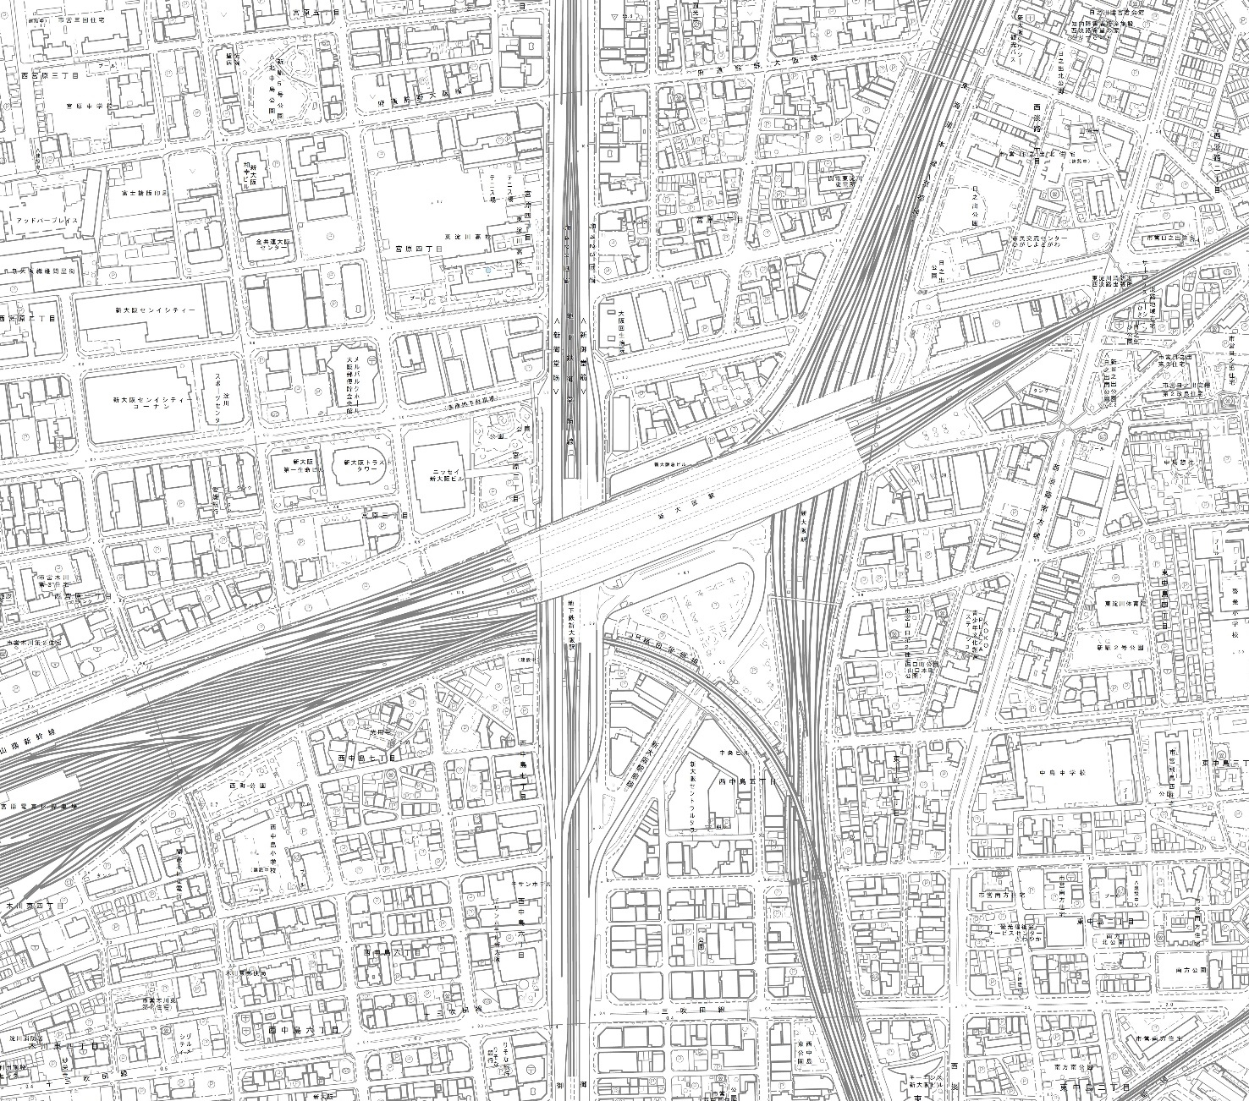
新大阪駅
新御堂筋
御堂筋線
ＪＲ東海道本線
東海道新幹線
歌島豊里線
十三吹田線
西淡路南方線
貨物線
連絡線
山陽新幹線
図 27 新大阪駅エリア付近の地形図
- 駅の構造（主な内容）
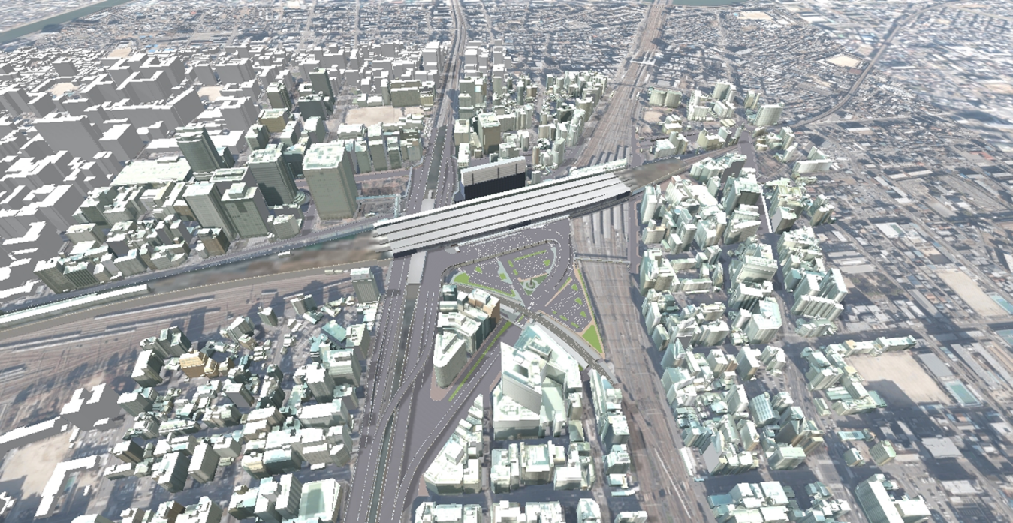
東海道新幹線

山陽新幹線
連絡線
御堂筋線
JR
東海道本線

西淡路南方線
新御堂筋

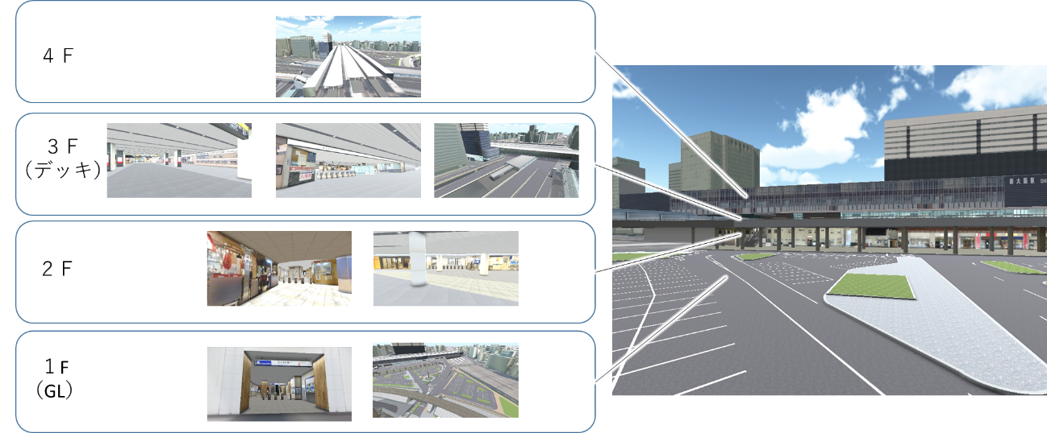
新幹線ホーム
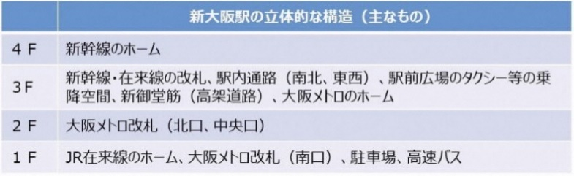
在来線ホーム
Osaka Metro南改札
Osaka Metro中改札
Osaka Metro北改札
新御堂筋

Osaka Metroホーム

在来線改札
新幹線改札
- 用途地域と駅からの距離
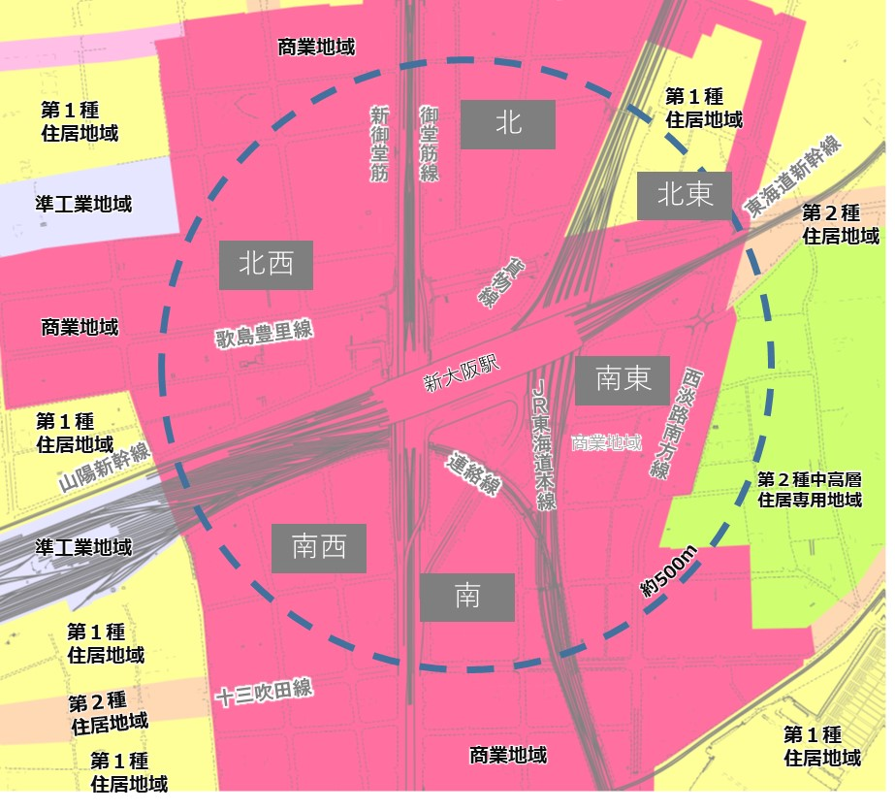
③駅周辺の土地利用と建物の概況
（北西ブロック）
〇新大阪の中では、規模の大きい建築物が立地、業務などの機能の集積が高いエリア
〇駅からの離隔があるエリアには、共同住宅が立地
（主な機能）
オフィス、ホテル、居住、商業
（北ブロック）
〇駅近傍の規模の大きい建築物が立地し、ホテルや学校、業務機能など集積
〇幹線道路の北側には、駅からの距離に応じて共同住宅と敷地規模が小さい居住機能も存在
（主な機能）
ホテル、オフィス、病院、居住
（北東ブロック）
〇駅近傍の中規模の建築物が立地
〇幹線道路の北側には、市営住宅の建て替えが進められる居住エリア
（主な機能）
居住、ホテル

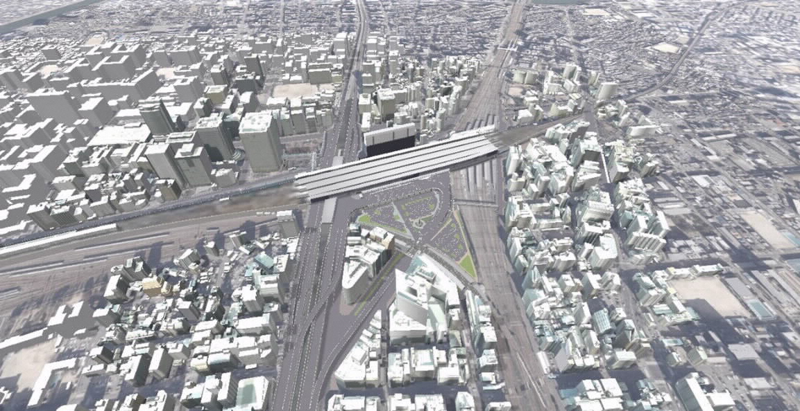
（南ブロック）
〇大規模なホテルが立地するとともに規模の大きな建築物が立地するエリア
〇居住機能が少ないエリア
（主な機能）
ホテル、オフィス
（南東ブロック）
〇駅近傍には比較的規模の大きなホテル、業務などの機能が立地
〇駅からの距離がはなれると共同住宅が立地
（主な機能）
ホテル、オフィス、居住
（南西ブロック）
〇駅近傍のホテルなどの一定規模の建築物と幹線道路沿いに一定規模のオフィス機能の集積がある。
〇共同住宅と敷地規模の小さい居住機能も存在する複合土地利用エリア
（主な機能）
オフィス、学校、居住、ホテル
（２）機能向上に向けたまちづくりの基本的な進め方
駅を中心に都市機能の向上を図るゾーンを定めて、ハード整備としては、駅まち一体の新しいまちの空間を新幹線新駅関連プロジェクトと民間都市開発プロジェクトにエリアの価値を高める交流促進機能、交通結節機能、都市空間機能の導入・拡充を図りつつ進めつつ、エリアの活性化を図るソフト施策と組み合わせて取り組むこととする。

- 都市機能の向上を図るゾーン
ビジネスや観光での駅からまちへの人の流れと、さらにその周辺のまちから駅への人の流れが交わる駅から500m圏域（来訪者の徒歩圏）で、まとまりのある商業地域などを、都市機能の向上を図るゾーンとする。

②ハード整備の進め方
土地利用に配慮し、歩きたくなるまちなかを形成するため、駅の周辺の６ブロックごとに人の主要動線を設けて、新幹線新駅プロジェクトと民間都市開発プロジェクトにエリアの価値を高める機能を導入するとともに、駅とまちが一体となった魅力的な低層部を創出する。

（ⅰ）駅まち一体の空間づくり（ハード整備）
〇新幹線新駅関連プロジェクト
・広域交通結節施設
・大規模交流施設
・駅とまちをつなぐ歩行者動線
・新大阪連絡線新駅ビル開発

〇民間都市開発プロジェクト
・大規模な敷地における建て替え、土地利用転換など

（ⅱ）人と人をつなぎエリアの活性化を図る取組み（ソフト施策）〕
エリアの価値を高めるために官民連携したソフト施策が必要であり、まちづくりを担う組織の組成やプロジェクトの取組みを進める。

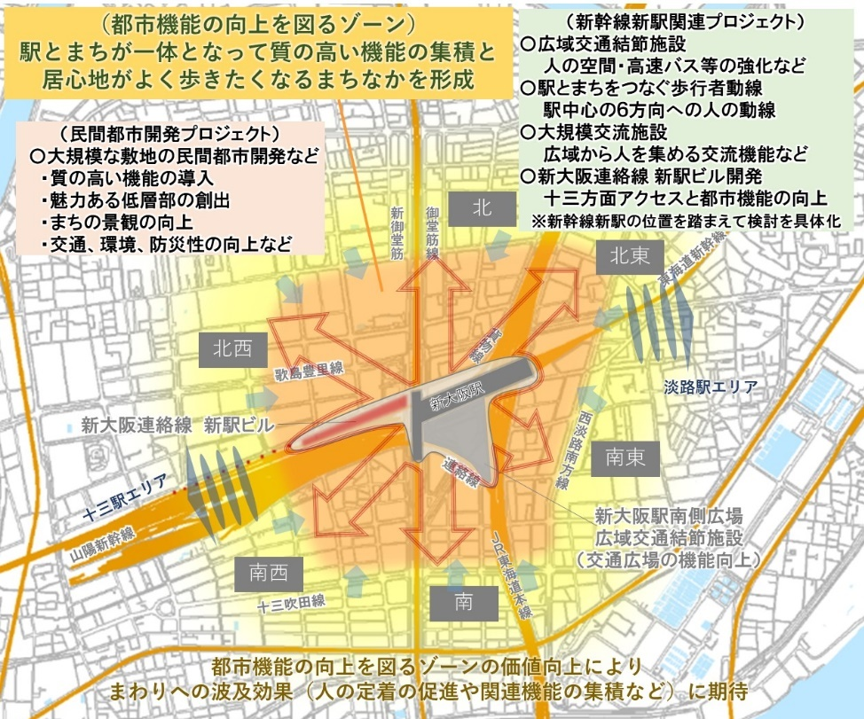

図 28 都市機能の向上を図るゾーン
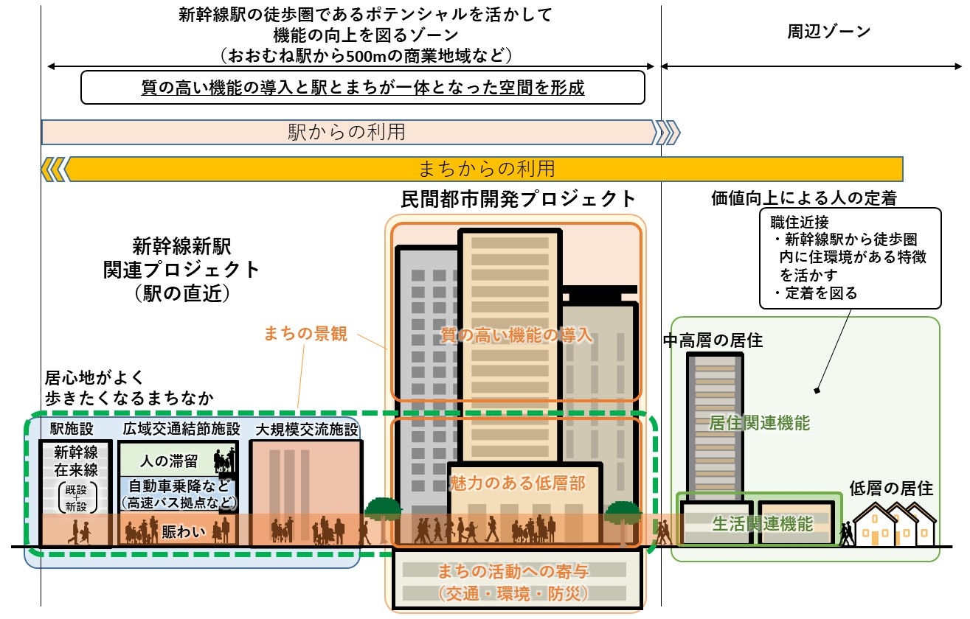

図 29 機能の向上を図るゾーンにおける駅とまちが一体となった空間形成と周辺ゾーンの関係性のイメージ
４．新大阪駅エリアの駅まち一体の空間づくり（ハード整備）
〇新幹線新駅（リニア中央新幹線・北陸新幹線）関連プロジェクトの検討の方向性
新大阪駅エリアで想定される北陸新幹線、リニア中央新幹線の２つの新幹線の新駅と、在来線である新大阪連絡線の新駅のうち、北陸新幹線とリニア中央新幹線は、駅位置が示されていない。このため、広域交通結節施設などの周辺駅前広場の機能向上、駅からまちへの歩行者動線、大規模な交流施設及び新大阪連絡線の新駅については、検討の方向性をとりまとめ、新幹線新駅の位置が示されれば、具体化に向けた本格的な検討を進める。

（１）広域交通結節施設の機能向上
新大阪駅の交通結節施設は、広域とローカルの鉄道・道路といった交通基盤とまちを繋ぐ役割を担い、新たに新幹線や高速道路などの整備により、一層重要性が高まるため、この施設の機能の向上は、新大阪駅周辺地域のまちづくりにおいて重要な取組みの一つである。
人を中心に、利便性、円滑性、快適性を高めていくために、歩行者の空間、自動車等交通の空間、利用者サービス空間について適切に設けることにより、機能の向上を図る。
現状の課題解決はもとより、新幹線や高速道路の整備、駅周辺の機能向上に伴う交通流動の変化などを見据えて、新大阪のまちづくりのシンボルとなる機能として検討を進める。
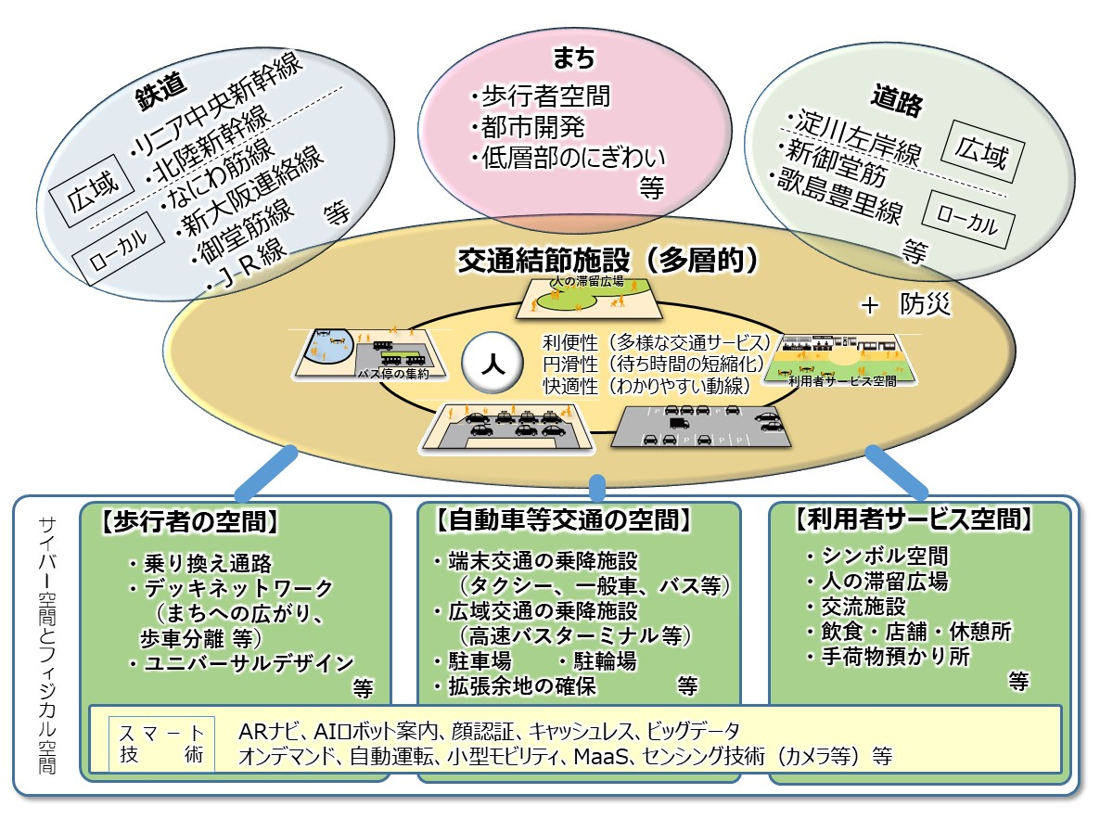
図 30 新大阪駅の交通結節施設の全体像

- 交通結節施設の現状
新大阪駅エリアの交通結節施設は、現状においては、タクシー、バス、一般車の乗降機能が南側の広場を中心に、北西側、北側、北東側、南東側に機能が配置されている。特に、南側広場は、新御堂筋と直結するなど広域の自動車交通の接続機能を受け持っている。
南側広場については、降車エリアからの自動車の滞留、歩行者と自動車の動線が交わるなどの課題を抱える。
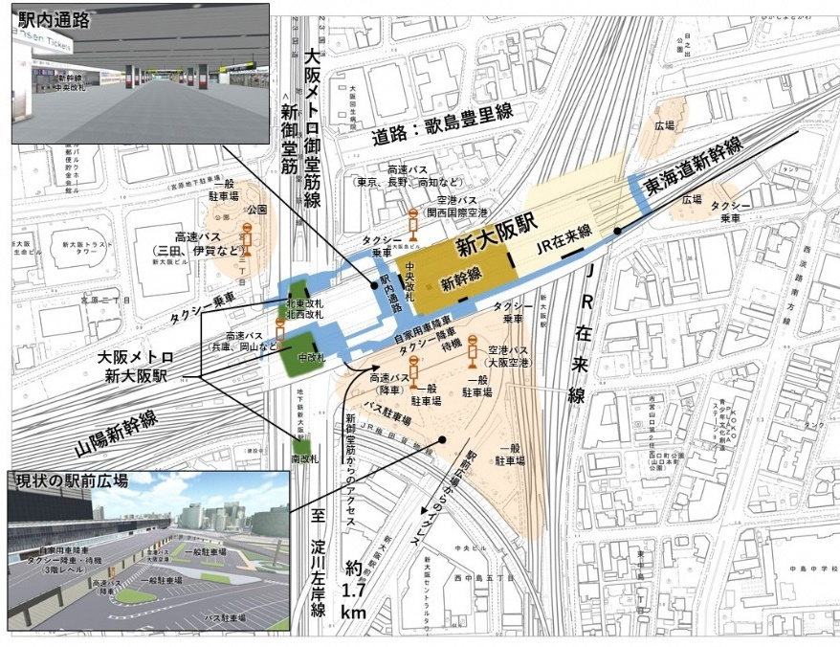
（現状の交通結節施設の状況）

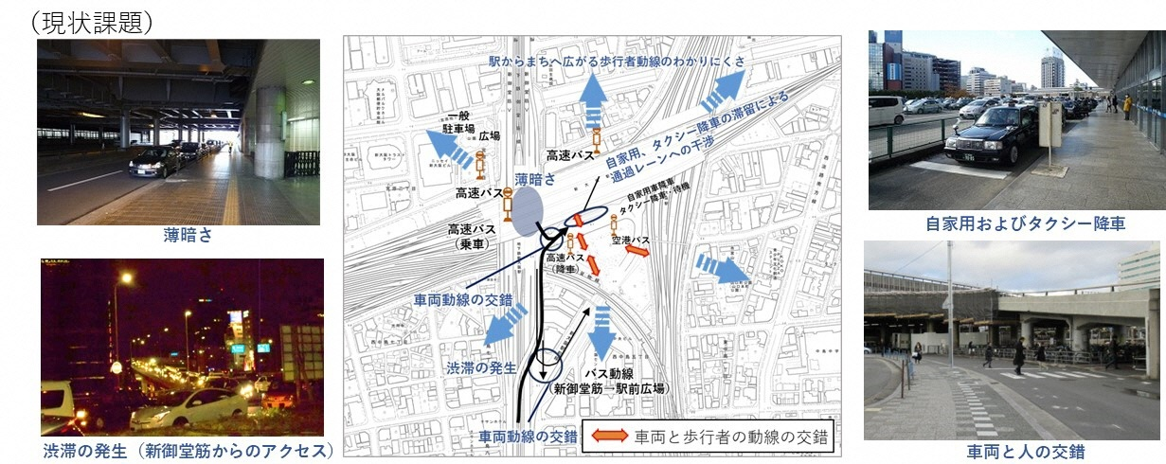
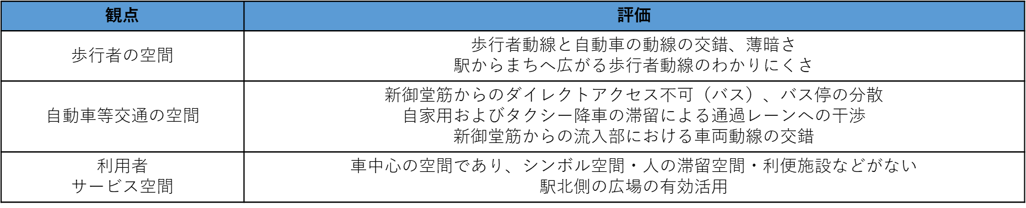
- 新幹線や高速道路整備による交通流動変化及び新大阪の目的地化などの将来への対応
広域交通基盤の整備及び新大阪の目的地化により、新大阪駅における乗り換えやまちに訪れる人や自動車の交通の増加を見据えて、歩行者の空間、自動車等交通の空間、利用者サービス空間の3つの空間を配置する。

（ⅰ）広域交通基盤整備に伴う新大阪駅での乗り換え交通の増加
新大阪駅は、リニア中央新幹線、北陸新幹線及び淀川左岸線の整備により、これまで新大阪駅を通過していた人や、空路、陸路などを利用していた人の、新大阪駅での、新幹線、高速バス及び駅端末交通などの乗り換えの増加が想定される。

主な交通流動の変化の例
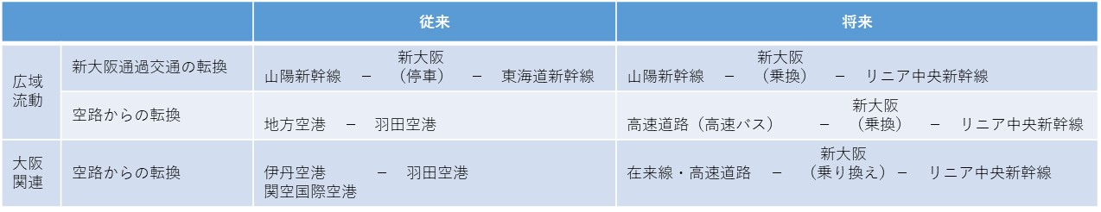

（ⅱ）新大阪駅エリアの目的地化に伴う交通流動の増加
新大阪駅周辺地域の交流促進、交通結節、都市空間の機能の向上により、世界や全国から新幹線や高速バスにより新大阪駅エリアを目的地とする人々の駅からまちへの流れが生み出されるとともに、駅の周辺部で暮らす人々の徒歩などでの駅前への流れも生み出される。

- 今後の検討の方向性
（ⅰ）基本的な考え方
リニア中央新幹線や北陸新幹線の駅位置が示されれば、交通結節施設の機能強化の実現にむけて、新大阪駅周辺の駅南側をはじめとした周辺の駅前広場についての役割の整理を進め、事業計画の検討を進める。
現状の課題である車両の交錯や、人と車の交錯などの改良はもとより、将来の人や車の交通流動変化も踏まえて、歩行者の空間、自動車等の空間、サービス空間の空間規模、整備内容や施設の運用などについて検討を行う。なお空間形成としては、多層化を図ることにより機能の充実を図ることとする。また、これらの空間検討に合わせて、導入するスマート技術（ARナビ、AIロボット案内、顔認証、MaaSなど）についての検討を進める。
なお、これらの検討については、サイバー空間とフィジカル空間での空間づくりを進めることとする。

【歩行者の空間】
駅での乗り換えや駅とまちをつなぐ、わかりやすくて、安心感のある人の通行空間の確保
・駅や自動車の乗降場などの円滑な歩行者の乗り換えネットワーク
・駅とまちをつなぐ歩行者ネットワーク（デッキネットワーク（歩車分離）など）
・多様な人が利用するユニバーサルデザイン

【自動車等の空間】
新大阪駅に集散する車の利用に必要な空間や円滑な動線の確保
・新大阪駅の端末交通の乗降施設（タクシー、一般車、路線バスなど）
・広域交通の乗降施設（高速バスの拠点化）
・駐車場、駐輪場、
・拡張余地の確保（新しい交通モードへの対応）

【利用者サービス空間】
駅利用者や周辺のまちから人が集う利用者サービスを高める魅力ある空間の確保
・広域からのゲートウェイとしてのシンボル空間
・人が滞留できる潤いのある空間
・人がにぎわう交流空間
・飲食・店舗・休憩所、手荷物預かりなどの多様なサービス

（ⅱ）検討の留意事項
鉄道・道路・まちのつながりに配慮し、歩行者、自動車等交通、利用者サービスの３空間のバランスに留意し、最適な空間整備をめざす。
特に人のための歩行者空間及びサービス空間の拡充及び高速バスの拠点化を図るため、多層化の検討を進める。
〈交通結節施設全体〉
・周辺街路への影響
・施設全体での自立的な管理・運営仕組み（民間活力の活用）

〈広域交通の乗降機能（高速バス拠点化）について〉
・高速バスのバス停の集約化によるシンボル化
・新御堂筋との直結による平面街路への負荷軽減（特に淀川左岸線方面）
・高速道路の利便性向上を踏まえた高速バスの乗降空間の規模や構造など
高速バスが集まるピーク時を想定した乗降スペースを確保
時間のずれによる重なりにも対応できるように待機スペースを確保
・高速バスの規模として、新大阪を利用している高速バスはもとより、梅田や難波を発着し、これまで新大阪に停車しなかったバスが、新大阪に停車する規模を想定
・待合空間などのサービス空間の充実などによる利用者利便性向上
・人や高速バスが集まりやすいサービス水準の高さと持続可能な仕組み
（新大阪駅直近の断面イメージ（現状と南側駅前広場の多層化））
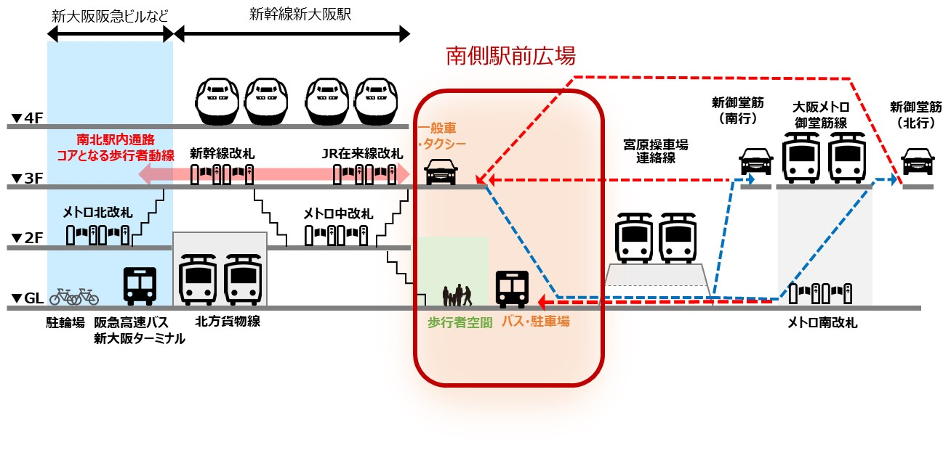

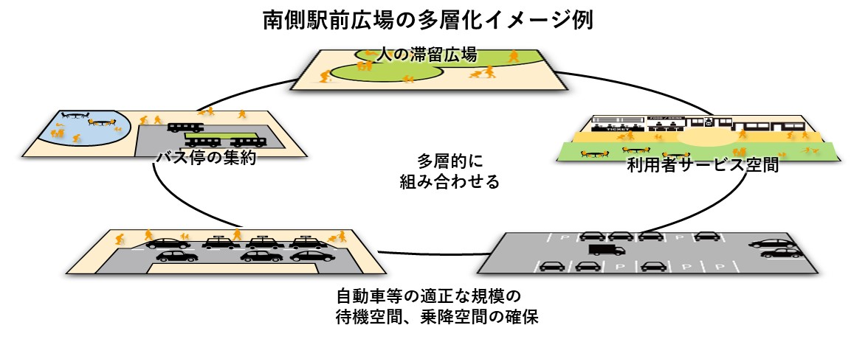

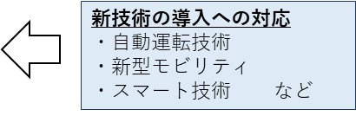

（２）駅とまちをつなぐ歩行者動線（居心地が良く歩きたくなるまちなか形成の一部）
新大阪駅と交通結節施設とまちをつなぐ人が歩く空間の機能の向上は、複雑な歩行者動線となる新大阪駅エリアにおいて、駅からまちに人を引き出して、エリアの価値を高めていくための重要なとりくみのひとつとする。
現状の歩行者ネットワークをもとに、リニア中央新幹線、北陸新幹線、新大阪連絡線の新駅の整備も踏まえて、駅とまちが一体的となった、居心地がよく歩きたくなるまちなかの空間を形成し、新大阪のまちづくりのシンボルの一翼を担う機能として検討を進める。
駅とまちの動線については、新幹線などの鉄道により分れる6つのブロックごとに、駅から放射状の広がりを持たせる。

- 歩行者ネットワークの現状の概要
鉄道駅の乗り換えについては、３Fレベルの新幹線・在来線の改札と２Fレベルの大阪メトロの改札間を駅内通路がつながっている。
駅とまちをつなぐネットワークについては、駅の北西及び北ブロックには、デッキネットワークが構築されており、その他のブロックについては、グランドレベルに接続されている。
特に３Fレベルの駅内通路は南北東西につなぐ重要な役割を担っている。

（鉄道の主な乗り換え動線）
３Fレベル：新幹線及び在来線の改札、南北・東西の駅内通路、新大阪阪急ビル通路
２Fレベル：メトロの北改札及び中改札、駅内通路、新大阪阪急ビル通路

（駅から周辺6ブロックのまちへの接続）
北西ブロック ： 大阪メトロ北西出口からグランドレベルとデッキレベル
北ブロック ： 大阪メトロ北改札及び新大阪阪急ビルからグランドレベルとデッキレベル
北東ブロック ： ＪＲ新大阪駅の東口（北東側）からグランドレベル
南西ブロック ： 駅前広場及び大阪メトロ南改札からグランドレベル
南ブロック ： 駅前広場及び大阪メトロ南改札からグランドレベル
南東ブロック ： ＪＲ新大阪駅の東口（南東側）からグランドレベル
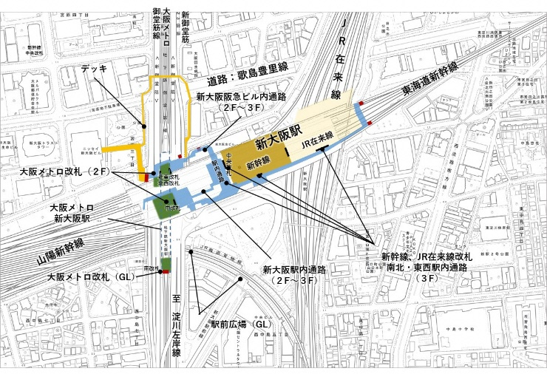
- 居心地がよく歩きたくなるまちなか形成に向けた歩行者動線の基本的な考え方
リニア中央新幹線、北陸新幹線の新駅と在来線の新大阪連絡線の新駅が設けられ、また、広域交通結節施設としては、高速バスの拠点化を進めるとともに、人の空間やサービス空間の機能の向上を図ることから、広域の人の流れが新大阪駅に集まる。
新大阪に集まる人の流れをまちに引き出すために、既存の駅も含めた円滑な乗り換えの動線を確保しつつ、これと一体的に駅からまちにつながる放射状の歩行者ネットワークの構築を図る。
6ブロックに分かれる新大阪駅エリアにおいて、現在の新幹線の改札があり、南北のブロックをつなぐ駅内通路を、各方面への起点ととらえて、ブロックごとに主要動線を配置することとし、できる限り、自動車交通と歩行者の動線の交錯を避けることとする。
なお、駅、交通結節施設、道路などと民間都市開発の低層部を一体的な空間ととらえて、動線を確保することはもとより、賑わいや潤いのある空間を連続的に形成することで、居心地がよく歩きたくなるまちなかの空間の形成を図る。
（新大阪駅3F付近の南北駅内通路と乗り換え及び歩行者ネットワーク（現状））
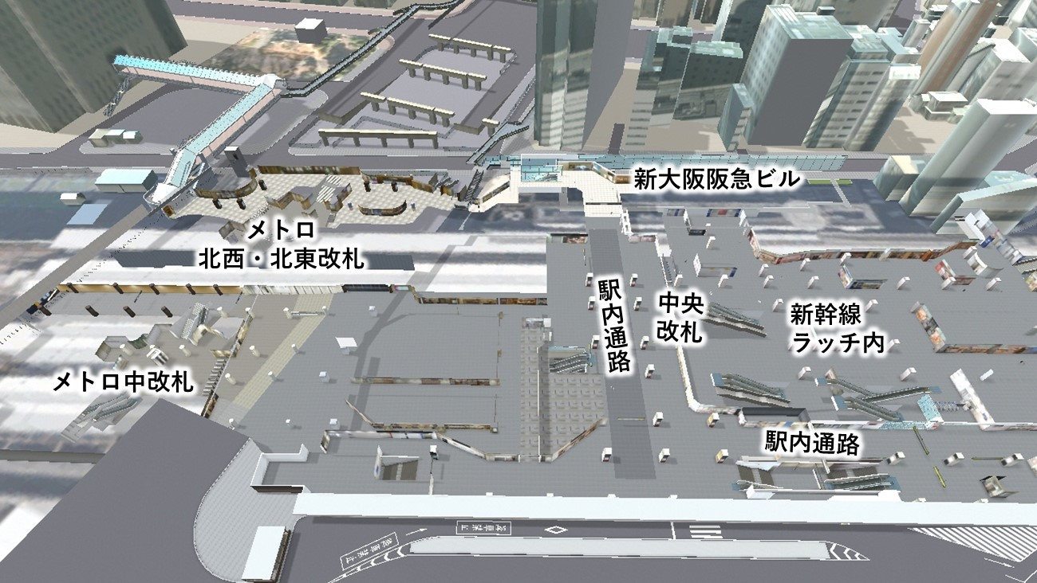

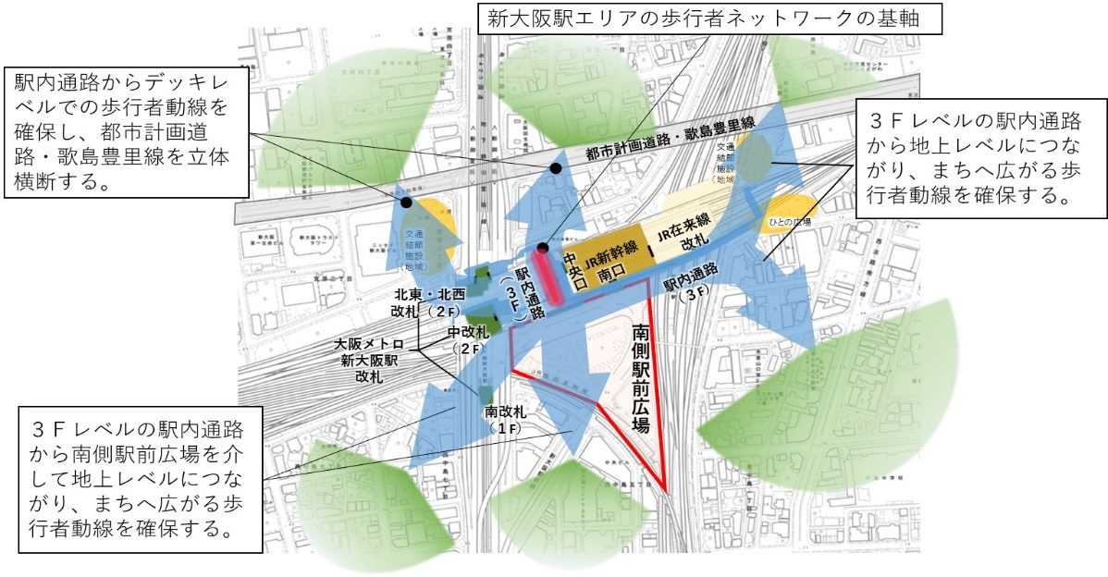
（歩行者ネットワーク等イメージ（将来））
- 今後の検討の方向性
リニア中央新幹線や北陸新幹線の駅位置が示されれば、乗り換え動線とまちへの動線の基本的なルート設定などの検討を進める。
ルート設定ができるまでの間においては、民間都市開発側のデッキなどの接続については、できる限り民間都市開発側において構造的な柔軟性を持たせるなどの工夫をすることにより将来の可変性への対応を図る。

（３）大規模交流施設の立地
新幹線や高速道路の広域交通ネットワークがもつ広い圏域から人を集めて、大阪と世界や日本中をつなぎ、交流促進のシンボル的な機能として、多くの人が集まれる屋内の大規模交流施設（ホールやMICE会場）の立地は、新大阪駅エリアのまちづくりとして重要な取組みの一つである。
大阪の産業・文化などを日本各地や世界に広げ、世界や日本各地から新しい価値を取り入れ、また、BtoB、BtoCなどのイベントなどが、ジャンルを問わず幅広く人の集積を図るために、多目的に活用できる空間とすることで、ビジネス・産業、観光・文化・エンターテインメントの広い分野での交流の促進が見込め、また、施設の立地に伴い周辺への関連企業や人材の定着などが促進されるなど、新大阪の拠点性向上はもとより大阪の国際競争力強化をけん引する施設として期待できる。
新大阪駅エリアにおいては、この大規模交流施設の立地に向けた検討を進める。

- 大規模交流施設の基本的な考え方
・0.5ha～1ha以上の人が交流できる空間を有する大きな屋内空間
・多目的に活用できる単純で、分割可能な矩形の空間

- 今後の検討の進め方
大規模な空間確保の課題解決に向けては、リニア中央新幹線・北陸新幹線の新駅の位置が示されれば、具体的な導入空間の検討を進める。

- 検討における留意事項
・事業スキーム、収益性の課題
・新技術の活用
・利用していない時間帯の活用
・新大阪駅エリア内におけるホテルなどの宿泊機能と商業機能の連携
・十三・淡路への関連機能の集積と連携
・大阪都市圏内のMICE施設との連携
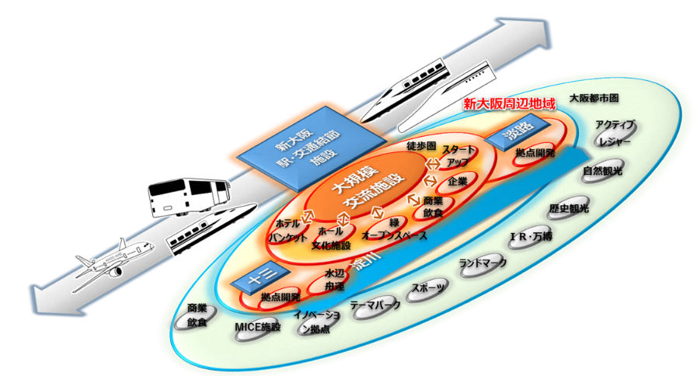
・駅から施設へアクセス動線の癒しの演出などによる空間的な魅力の向上

図 31 新大阪駅エリアの広域交通結節に近接する大規模交流施設と周辺機能との連携イメージ（再掲）

（４）新大阪連絡線新駅プロジェクト
新大阪連絡線は、新大阪駅と十三駅をつなぎ新大阪周辺地域の回遊性の向上を図るとともに、大阪駅と新大阪駅の鉄道リダンダンシーを図るネットワークとなる。新駅については、新大阪駅の北西部の新大阪連絡線用地に設け、駅施設と都市開発と一体的な機能を持たせることで、エリアの価値向上を図る。
新大阪連絡線の新大阪駅は、新大阪駅の北西部としているが、今後、北陸新幹線、リニア中央新幹線の２つの新幹線の新駅の位置を踏まえて、鉄道事業者が検討を具体化する。
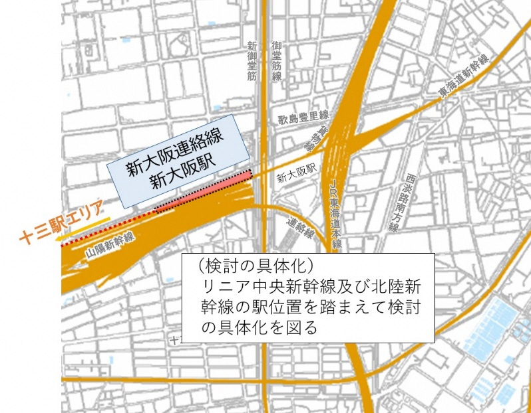
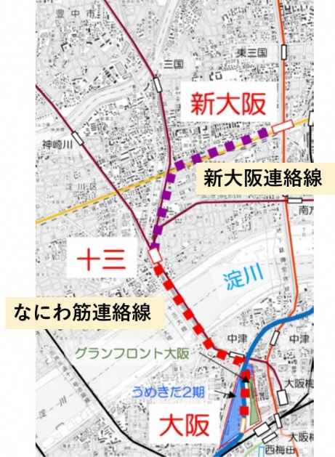
図 32 新大阪連絡線 全体図

図 33 新大阪連絡線 駅位置
- 基本的な考え方
・新大阪連絡線の新駅は新大阪駅の北西側とし、都市機能を備えた駅とする。

- 今後の検討の進め方
・リニア中央新幹線・北陸新幹線の新駅の位置を踏まえて、鉄道事業の事業スキームの検討を進めることはもとより、新駅の構造や都市開発への具体的な導入機能について検討を進めることとする。

- 検討における留意事項
・既存駅や新幹線新駅との乗り換え動線に配慮し、新大阪駅周辺地域に導入すべき3つの機能（交流促進、交通結節、都市空間）を兼ね備え、特に乗り換え動線とまちへの人の動線に配慮し、低層部の居心地がよく歩きたくなるまちなかの空間形成の促進を図る。

〇新大阪駅エリアの価値の向上に向けた民間都市開発への期待
新大阪エリアにおける民間都市開発は、交流促進機能として、ビジネス・産業、観光・文化・エンターテインメントの提供によりエリアに人を呼び込み、交通結節機能として、駅とまちを繋ぐ歩行者ネットワークの形成の一部を担うほか、まちの交通関連施設の一部を導入することにより人の移動を支え、都市空間機能として、さらに良好な滞留空間の提供により快適さを提供するなど、このエリアへの人の集積を図る重要な役割を担っているため、建て替えなどのタイミングで、これらの機能の拡充を促進する。
３つの機能を導入した質の高さと、魅力ある低層部を合わせもつエリアの価値を高める民間都市開発を進めることにより、駅とまちが一体となったまちづくりを進める。

（１）基本的な考え方
民間都市開発の建て替え、再開発などのタイミングに合わせて、交流促進・交通結節・都市空間３つの機能の導入を持たせることで、エリアの価値の向上を図る。民間都市開発には、質の高い機能の導入や、魅力的な低層部を創出することなどによりまちの価値を高める。特に低層部等は、民間の創意工夫などにより、さまざまな人が、効果的で便利に利用できる都市空間となるよう新しい空間利用（空間のシェアリングなど）のイノベーションに期待する。

（２）民間都市開発に期待する機能
①人の集積を促進する機能
（ⅰ）エリアの価値を高める質の高い機能の導入
・直接的に人の集積を図る機能
〈産業・ビジネス〉
グローバルな業務機能、スタートアップの支援機能、新しい働き方への対応オフィス、学術・研究機能、情報発信、MICE機能、新技術の支援、独自性の高い商業機能など
〈観光〉
高規格な宿泊機能、短期から長期滞在への対応できる多様な宿泊機能など
〈文化・エンターテインメント〉
文化・芸術施設、劇場・ホールなど

・間接的に人の集積を支える機能
高質な居住機能、子育ての支援機能、国際化対応（言語、文化等）など

（ⅱ）魅力的な低層部の形成
〈民有地内のまちに開かれた民有地内の賑わいや潤いのある空間〉
屋内外のオープンスペースの確保、歩行者通行・滞留機能、水・光・みどりを活かした潤いや癒し空間の創出、空間のシェアリングなど

〈周辺の公共施設（道路・公園・広場など）の機能の向上〉
歩行者デッキの整備、歩道・公園の美装化、道路空間の再編など
（ⅲ）まちの景観の形成
建物の形態などの建物のシンボル性、人目線の空間デザインなど

- その他エリアの活動を支える機能
〇交通関連機能の導入
エレベーターなどによるバリアフリー動線の確保、エリアや駅に集まる交通の駐車場、駐輪場、新技術の導入など

〇環境に配慮した機能の導入
CO2の削減など環境に資する省エネ、再エネ、創エネの取組み、緑化、木質の活用など

〇エリアの防災性の向上
避難場所関連機能の確保（避難場所、非常用発電設備など）、貯水機能（水害対策）など

（民間都市開発に期待する内容の概要）
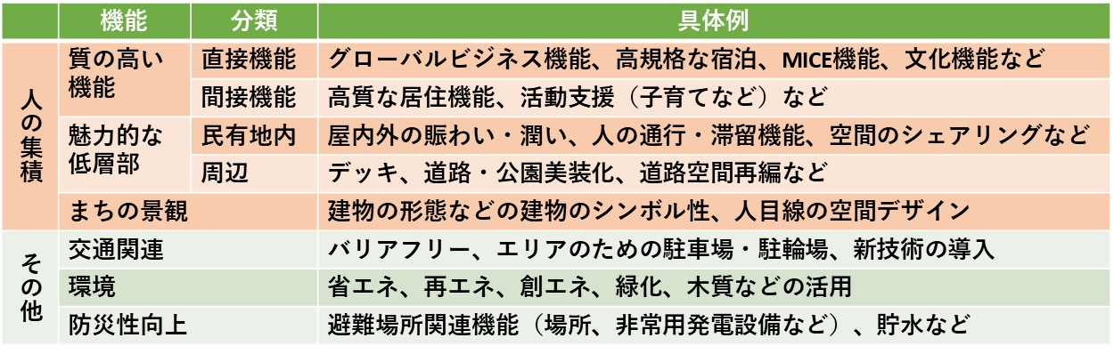

（民間都市開発のイメージ）
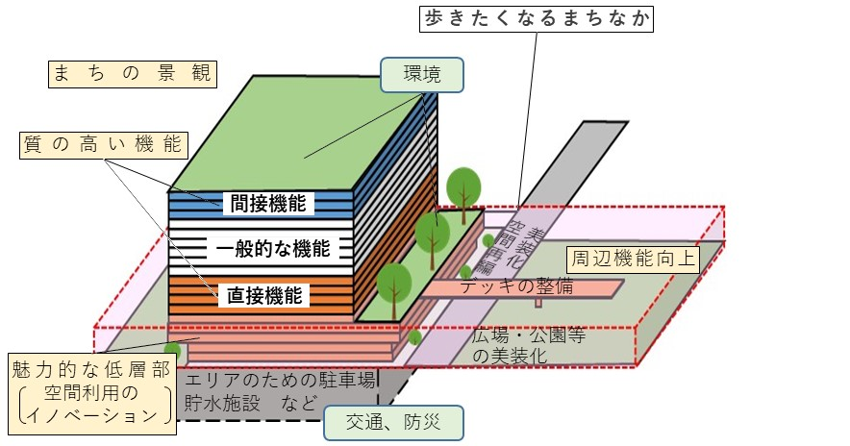

（低層部のイメージ（例））

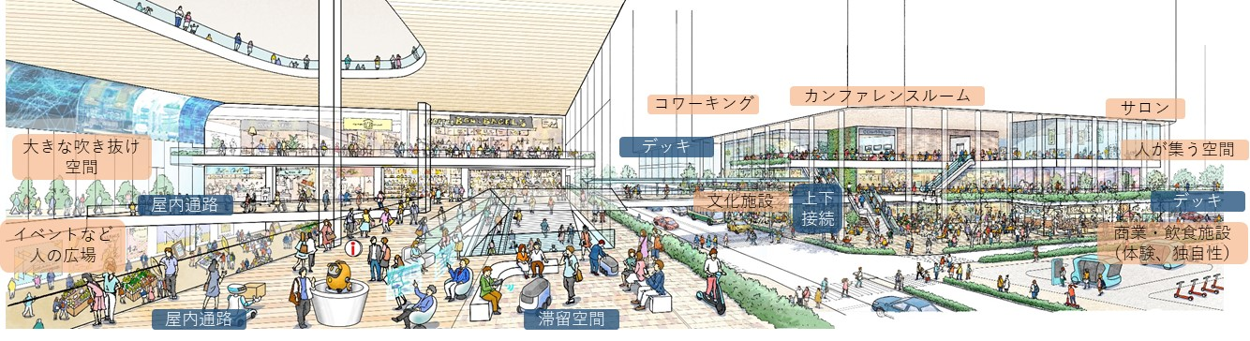
（空間のイメージ）
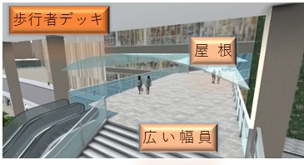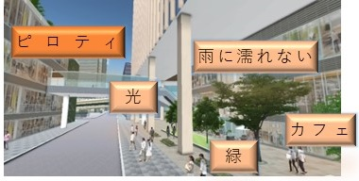

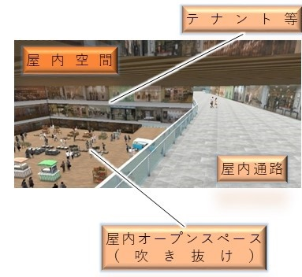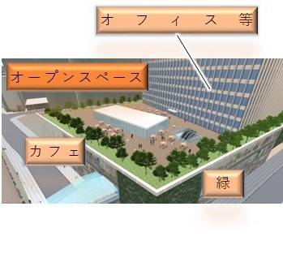

（３）民間都市開発誘導の留意点
・新大阪駅エリアは、個別建替えでは、エリアの価値を高める機能の導入が困難であることから、大街区化などにより敷地規模を大きく確保し、容積を活用しながらエリアの価値を高める機能の導入に期待する。
・ただし、航空法による建物の高さの制限（建築可能高さ（概ね100m（オフィス２０F建て程度））があることから、民間都市開発においては、大幅な壁面後退などによる屋外のオープン空間の形成が困難であるという前提のもと、建物の屋内の低層部などの共用空間を大きく確保しつつ、魅力的な空間とし、開放することで、周辺のまちと一体的にエリアの価値の向上を図る。
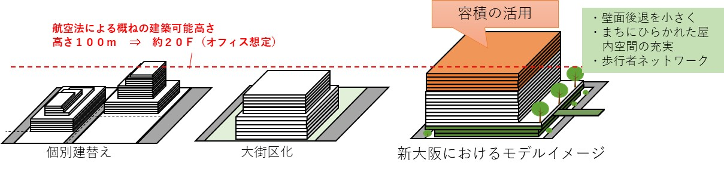
図 34 大街区化などによる敷地統合と航空法制限下での容積を活用した新大阪駅エリアのモデルイメージ

５．人と人をつなぎエリアの活性化を図る取組み（ソフト施策）
新大阪駅エリアのハード整備に合わせたエリアの価値を高める官民連携のソフト施策（エリアマネジメントなど）は、テーマを定めつつ、まちづくりを担う組織や、プロジェクトの組成の取組みを進める。なお、大規模な都市開発においては、これらの取組みを期待する。

＜ソフト施策の例＞
①エリアで活動する人の満足度を高める取組み（イベント等）
②人や企業などのまちへの誘致
②文化（音楽、食など）・スポーツ・エンターテインメントの実施主体の集積（定着）に向けた取組み
③景観、望ましい空間デザイン
④高度人材の集積、投資の誘致
⑤デジタル技術の活用（人流データ等の活用）によるエリアの利便性（スマート化）の向上
⑥新技術（自動運転や新モビリティ、新しいテクノロジー）の実証
⑦防災の強化（空間の使い方や地域の連携）
⑧国際化（多言語化や文化）に向けた施策
⑨交流を促進するための仕組みの構築
⑩高質化を図る空間の効率的な維持管理
⑪異なる交通モードの連携（オンデマンド交通、Maas）
⑫エリアの回遊性の向上
⑬都市開発の社会実験（仕組み、規制緩和）
など

６．民間都市開発の機運の醸成に向けたさらなるプロモーションの展開
まちづくり方針（全体構想と新大阪駅エリア計画）を用いて、広くプロモーションし、大阪府民、市民はもとより国内外に広く知ってもらうことにより、民間都市開発の機運のさらなる醸成、新たな事業の創出、人の集積などの動きを作り出す。

